Sølvruten gjennom Spania

Ruta de la Plata
Via de la Plata

Kjør med leiebil fra Gijon i nord til Sevilla i sør.
Opplev Spansk høykultur og flotte byer.

Reiseanbefaling
Ta fly til Gijon i Nord-Spania, lei bil og kjør mot Sevilla i syd. Bruk gjerne 4-5 dager på turen (kanskje en uke) og avslutt med en ukes strandliv i Sydspania (ved Malaga, Marbella el.l.).

Her er nettadressen til ruten:
www.rutadelaplata.com (finnes også i engels oversettelse)

Pakkereiser kan kjøpes.

Klikk her:
Engelsk: http://www.rutadelaplata.com/en/4448-ruta-via-de-la-plata-tourist-packages
Spansk: http://www.rutadelaplata.com/es/11-ruta-via-de-la-plata-paquetes-turisticos

PARADORER
Overnatting i staselige slott og hoteller (paradorer): www.paradores.com

Her ligger Spanias samtlige paradorer:
Klikk her: http://www.parador.es/en/portal.do;jsessionid=E8B9B6359A5A83EFD32A39B88EAB3955?IDM=95&NM=1

Her ligger Parador de Merida (praktfullt):
http://www.parador.es/en/cargarFichaParador.do?parador=050

7 overnattinger på paradorer langs sølvruten:
Klikk her: http://www.parador.es/en/tratarFichaRuta.do?identificador=97

Billig overnatting
Vertshus (Albergues) og Refugios (”tilflukts”-steder)
Klikk her: http://www.caminosantiago.org/cpperegrino/cpalbergues/viaplata.html

Ruta de la Plata - kart

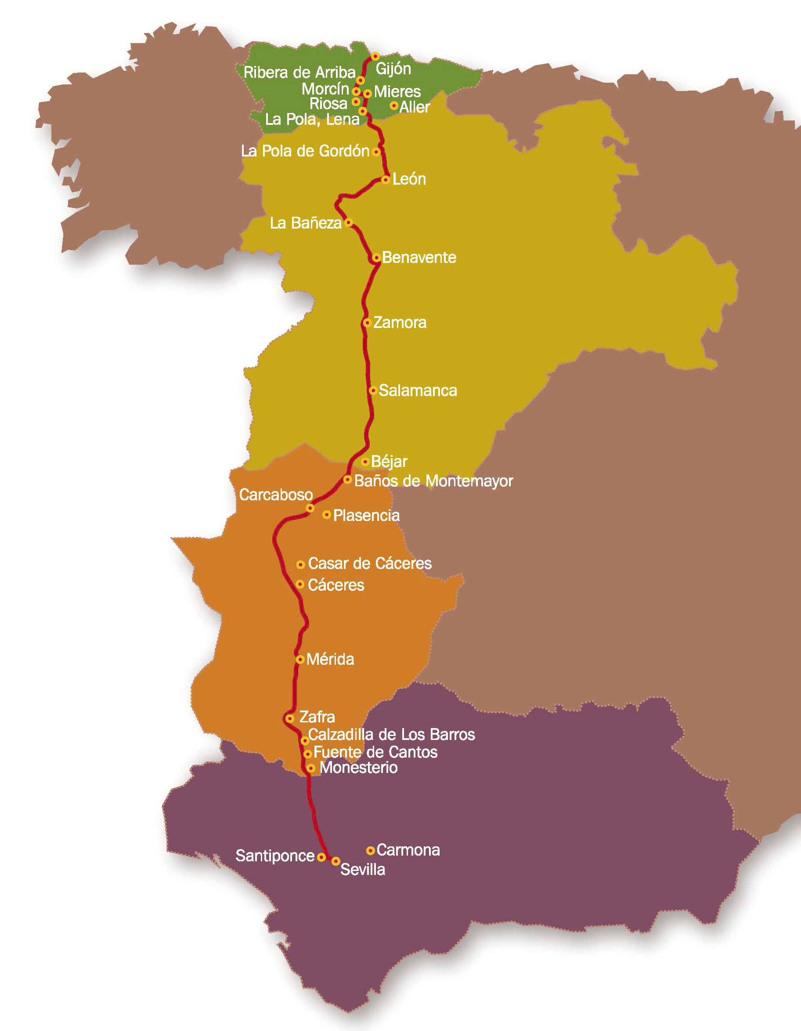

Reis gjennom 4 spanske regioner
Vakre byer, fjellturer, sov på vertshus og slott, gå på teater, opplev folklore og spansk høykultur.

Ruta de la Plata går gjennom 4 regioner:
- Asturias (nord)
- Castilla y Leon (midt i landet – nord)
- Extremadura (midlt i landet – syd)
- Andalucia (syd)

1.REGIONEN ASTURIAS

Klikk her
Engelsk: http://www.asturias.es/portal/site/infoAsturias/menuitem.4bd441da989e1c76153e931020688a0c/?vgnextoid=2e3d28e57d59d110VgnVCM100000dc14e40aRCRD&i18n.http.lang=en
Spansk: http://www.asturias.es/portal/site/infoAsturias/menuitem.4bd441da989e1c76153e931020688a0c/?vgnextoid=2e3d28e57d59d110VgnVCM100000dc14e40aRCRD&i18n.http.lang=en

Her ligger en video over opplevelser i regionene Asturias, den nordligste av de fire regionene. SE HVOR VAKKERT DET ER:

Klikk her: http://www.asturias.es/portal/site/infoAsturias/menuitem.4bd441da989e1c76153e931020688a0c/?vgnextoid=2e3d28e57d59d110VgnVCM100000dc14e40aRCRD&i18n.http.lang=en

2.REGIONEN CASTILLA Y LEON

Klikk her
Engelsk: http://www.turismocastillayleon.com/cm/setLocale;jsessionid=FD978B4510944D9F233856CD6755F758?pgseed=1271070354637&dvRegLocale=en_UK
Spansk: http://www.turismocastillayleon.com/cm/turcyl/tkContent?pgseed=1101683785271&idContent=10&locale=es_ES&textOnly=false

Her går pilgrimsruten til Santiago de la compostella (se kart her):
Guía del peregrino del Camino de la Plata

3.REGIONEN EXTREMADURA

Klikk her
Spansk: http://www.turismoextremadura.com/PINTUREX/live/PT/menuIzqda/PTrutaviaplata.html

4.REGIONEN ANDALUCIA

Klikk her
Engelsk: http://www.andalucia.org/destinos/provincias/sevilla/?set_language=en

Vakre byer langs Sølvruten:

Salamanca

Klikk her: http://www.aboutsalamanca.com/

Leon

Klikk her:

http://en.wikipedia.org/wiki/Le%C3%B3n,_Le%C3%B3n

http://en.wikipedia.org/wiki/Province_of_Le%C3%B3n

Cáceres

Klikk her:

http://www.spain.info/ven/otros-destinos/reportaje/caceres.html?l=en

http://en.wikipedia.org/wiki/C%C3%A1ceres,_Spain

Caseres er æklært som ”Verdensarv” av UNESCO:

Klikke her: http://en.wikipedia.org/wiki/World_Heritage_Site

Overnatting i Caseres:
Casa Rural (landhus): http://www.grgastronomia.com/cr-cr-via-de-la-plata-aldea-del-cano-caceres.html

Vingårder langs sølvruten

Vinicola del oeste

Klikk her: http://www.vinicoladeloeste.com/in_html/1086.html?*session*id*key*=*session*id*val*

COMPAÑÍA VINÍCOLA DEL GUADIANA:

Klikk her: http://www.vinicolaguadiana.com/ingles/conocenos_donde_estamos.vhtml
s
Norsk oversettelse: http://www.vinicolaguadiana.com/noruego/index.vhtml

Mer informasjon om Spania
Klikk her: http://www.spain.info/?l=no

Spanias historie - Klikk her:
http://no.wikipedia.org/wiki/Spanias_historie

Kart og hoteller i Sør-Spania
Klikk her: http://no.hotels.com/hotel/details.html?pointName&reviewOrder=date_newest_first&roomno=1&destinationId=454344&rooms[0].numberOfAdults=2&tab=photos&hotelId=151353&validate=false&destination=Marbella%2C+Spania#maps

Frank Oterholt 2010-06-12
Hjemmeside: http://frank.oterholt.be (Se Spania)
Direktelink: http://frank.oterholt.be/?seksjon=SPANIA

Vest-Spania.
Reisen skjer på eget ansvar. Dette er kun en anbefaling. Det gis ingen garantier for utfallet eller opplevelsene av reisen.
Klikk dere inn på nettadressene nedenunder ved å holde inn Ctrl-knappen nederst til venstre samtidig som dere klikker med musetasten over nettadressen. I noen tilfeller behøver man ikke holde ned ctrl-tasten, men bare klikke med musetasten over internettadressen.
http://en.wikipedia.org/wiki/Asturias

